Чезаре
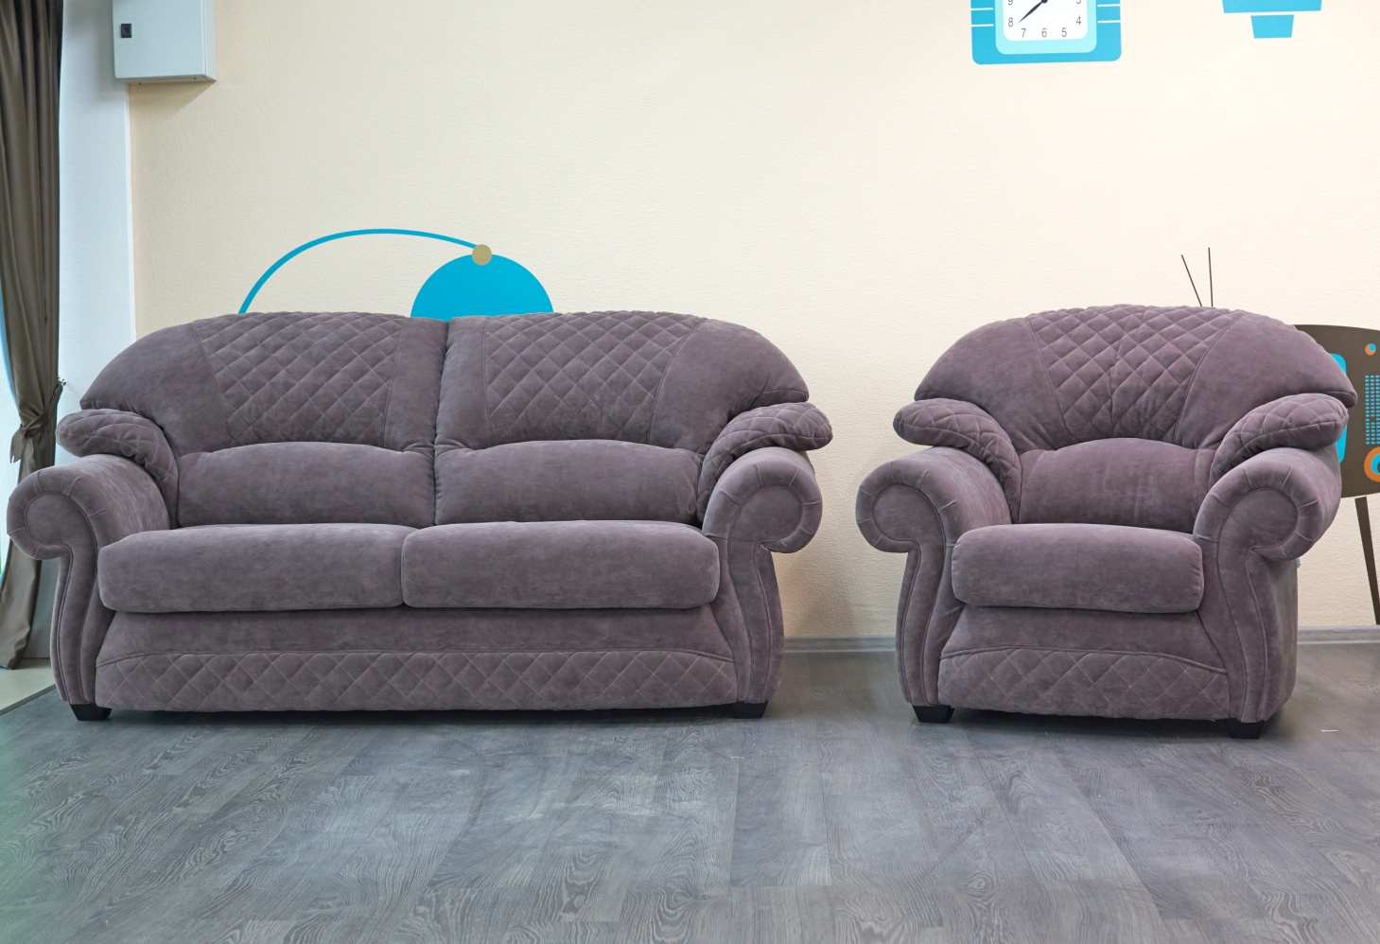
«Чезаре» - это не просто диван-это стиль жизни, где качество и комфорт немыслимы друг без друга. Изысканность и элегантность, достоинство и благородство-все это составляющие классического стиля. Утопающая мягкость высоких спинок позволит приятно расслабиться и утонуть в неге блаженства, и поверьте - Вам не захочется, что бы Вас спасали. «Чезаре» станет настоящей жемчужиной интерьера гостиной, офиса или рабочего кабинета, сохраняя качество и свой первозданный вид на долгие годы.
Материалы, используемые для изготовления каркаса: Фанера, ДВП, ДСП, картон, брус (сосна), ЛДВП, ЛДВП.
Механизм трансформации: Седафлекс 12М - серия "Механизмы в два сложения" м-м Седафлекс 12М (нажмите Ctrl и щелкните ссылку) (перед раскладыванием механизма, сидушка убирается). Протокол испытаний серии "Механизмы в два сложения"
Размеры спального места: 95х188, 135х188, 155х188.
Механизм может быть выполнен в двух вариантах:
- С ортопедическими латами
- С металлической сеткой
Механизм комплектуется пружинным матрасом толщиной 10 см и стеганым чехлом. Либо ППУ матрасом, толщиной 10 см и стеганым чехлом.
Правила бережной эксплуатации механизмов трансформации
- Следуйте ограничениям по нагрузке на механизм.
Максимальная допустимая распределённая нагрузка:
  - на односпальные МТ 100 кг;
  - на двуспальные МТ 160 кг;
  - на трёх- и двух- сложные механизмы – от 110 до 220 кг;
  - на откидные элементы с фиксацией в различных положениях 60 кг;
  - на одну лату ортопедического настила 40 кг.
- Во избежание деформации каркаса распределяйте нагрузку равномерно.
- Запрещается вставать (прыгать) ногами на изделие и сидеть на откидных элементах (подлокотниках).
- Не рекомендуется садиться или опираться на П-образные трубы механизма, если они не имеют прочной опоры (например, в недоразложенном состоянии).
- Не допускается присутствие человека (или предметов сопоставимой массы) на изделии в момент трансформации механизма: это приводит к значительным деформациям труб каркаса, расшатыванию опор, порче фиксаторов (замков, храповых механизмов).
- Не складывайте механизм с постельным бельем внутри. Оставлять можно только матрас, поставленный вместе с механизмом.
- При складывании механизма избегайте попадания постельных принадлежностей, посторонних предметов и пальцев между шарнирно - складывающимися деталями механизма.
- В случае затрудненного раскладывания или складывания не прилагайте чрезмерных усилий, а проверьте наличие посторонних предметов в шарнирных соединениях.
- Рекомендуется периодически осматривать механизм и при необходимости подтягивать резьбовые соединения.
- Не пытайтесь самостоятельно отремонтировать или видоизменить механизм. Если возникают сомнения, правильно ли он работает, свяжитесь с консультантами фирмы-продавца.
- Механизмы трансформации являются сложными изделиями, где присутствуют подвижные сочленения. В них иногда может появляться скрип, причем на любом этапе жизни изделия. В таких случаях рекомендуется смазать сочленения или трущиеся поверхности минимальным количеством любой смазки. Рекомендации по поиску и предотвращению скрипа приведены в приложениях.
- При хранении следует оградить механизмы от факторов, способствующих коррозии металла, потере товарного вида, нарушению кинематики. Перечень факторов включает в себя, но не ограничивается нижеследующим:
  - попадание на механизмы влаги, масел, химически активных веществ;
  - условия, при которых на механизмах оседает конденсат влаги;
  - хранение в непосредственной близости от химически активных веществ;
  - оседание пыли, в т.ч. в шарнирных соединениях

Мягкие элементы: сидушки (раздельные) – ППУ, Холкон.
подлокотники – ППУ, спанбонд.
спинка: полиэфирный наполнитель (аэропух), спанбонд.
Опоры: 1) металлические с хромированным покрытием
    - МДФ (венге, шоколад)
Прекрасным дополнением к дивану станет:
- кресло реклайнер механический Рекляйнер м-м (нажмите Ctrl и щелкните ссылку).
ПРОИЗВОДСТВО SEDAC MERAL БЕЛЬГИЯ. Реклайнер с функцией качалки имеет собственную опорную базу и предназначен служить основой дпя кресел повышенной комфортности. Панорамный - вращение на 360 градусов вокруг своей оси. Для приведения механизма в положение релакс необходимо обеспечить расстояние от стены 10-15см. Трансформация с помощью пружин. Два положения: кресло, релакс.
- кресло, секция, вставка электрореклайнер м-м Кресло, Секция, Вставки электро рекляйнер (нажмите Ctrl и щелкните ссылку) . Стационарный вариант (не вращается). Для приведения механизма в положение релакс необходимо обеспечить расстояние от стены 10-15см. Механизмы американские, фирмы Legett & Platt. Непосредственно производство находится в Китае.
Реклайнер - принцип действия
(англ. reclainer) – современный вариант высокомеханизированного кресла у которого откидывается спинка в положение полулежа и выдвигаются дополнительные подставки под ноги. Название происходит от английского слова recline [читается: реклайн] – откидываться назад, полулежать.
Кресло обеспечивает непревзойденный комфорт сидящему человеку. Поэтому часто используется в салонах высшего класса на самолетах и судах.
Для домашних интерьеров так же разработаны механизмы трансформации кресла - реклайнеры.
Существует 3 основных положения реклайнера (в зависимости от отклонения спинки кресла и подставки для ног):
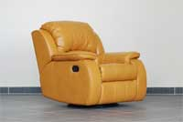
- Поднятое положение – обычное кресло, угол наклона спинки около 100, подставка полностью убрана.
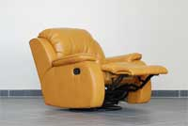
- TV положение – с помощью пульта механизм одновременно поднимает подставку для ног и опускает спинку, данное положение можно остановить в комфортной для вас точке раскладки. Положение удобно для просмотра телевизора, откуда и происходит название. Также TV-положение востребовано в интерьерах домашних кинотеатров.
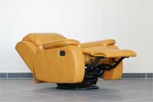
3.Релакс положение – полностью разложенное кресло, спинка отклонена на 135-145, сиденье также меняет свой угол, чтобы человек не съезжал вперед, подставка для ног полностью поднимается. Положение удобное для непродолжительного отдыха, релаксации.
Приведение в действие системы разложения осуществляется либо в ручную, либо с помощью электромотора.
Иметь у себя такие модели – это не только удобно, но и престижно, по комфорту сопоставимо с диваном, кроватью, и обычным креслом.
Модель можно разобрать: снять подлокотники, спинку, сидушки, механизм с царгой вынуть.
У кресла рекляйнера (мех,эл) при заносе можно снять спинку : на спинке с обратной стороны есть доступ на липучке к внутренней части спинке, внутри по бокам спинки прикреплен механизм по принципу защелкивания спинки, необходимо немного отогнуть «язычки» и потянуть спинку вверх . Для того что бы вернуть спинку на место, необходимо вставить ее в пазы до «щелчка».

Габаритные размеры Диван прямой Чезаре:
Чезаре Диван-кровать 3-местный седафлекс 140 ( Д3тр140)
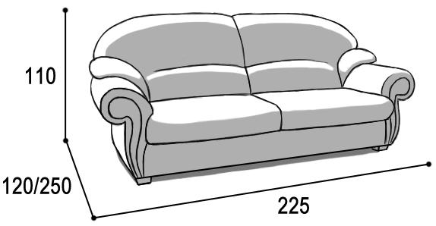 |  |  | Механизм «Седафлекс 12М 140»  спальное место перпендикулярно спинке  механизм может быть выполнен в двух вариантах:  - С ортопедическими латами;  2) С металлической сеткой.  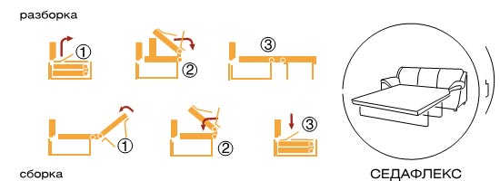
Габаритные размеры |  |  | Размеры спального места |  |  | Дополнительно
Глубина  (см) | Ширина  (см) | Высота  (см) | Глубина  (см) | Ширина  (см) | Высота  (см) | Глубина со сп. местом (см) | Высота/глубина  сиденья(см) | м3, кг
120 | 225 | 110 | 188 | 135 | 52 | 250 | 50/60 | 3 м3  103кг*
● Габаритные размеры каждого модуля могут иметь отклонения ±2см.
Чезаре Диван-кровать 3-местный седафлекс 160 ( Д3тр160)
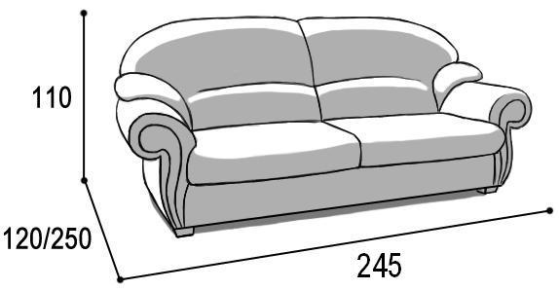 |  |  | Механизм «Седафлекс 12М 160»  спальное место перпендикулярно спинке  механизм может быть выполнен в двух вариантах:  - С ортопедическими латами;  - С металлической сеткой.
Габаритные размеры |  |  | Размеры спального места |  |  | Дополнительно
Глубина  (см) | Ширина  (см) | Высота  (см) | Глубина  (см) | Ширина  (см) | Высота  (см) | Глубина со сп. местом (см) | Высота/глубина  сиденья(см) | м3, кг
120 | 245 | 110 | 188 | 155 | 52 | 250 | 50/60 | 3,2 м3  *
● Габаритные размеры каждого модуля могут иметь отклонения ±2см.

Чезаре Диван-кровать 2-местный (Д2тр)
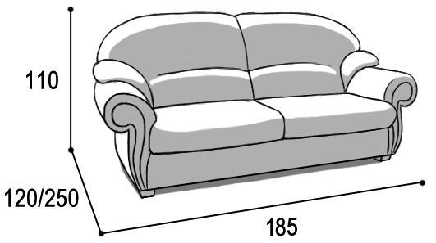 |  |  | Механизм «Седафлекс 12М 100»  спальное место перпендикулярно спинке  механизм может быть выполнен в двух вариантах:  - С ортопедическими латами;  - С металлической сеткой.
Габаритные размеры |  |  | Размеры спального места |  |  | Дополнительно
Глубина  (см) | Ширина  (см) | Высота  (см) | Глубина  (см) | Ширина  (см) | Высота  (см) | Глубина со сп. местом (см) | Высота/глубина  сиденья(см) | м3, кг
120 | 185 | 110 | 188 | 95 | 52 | 250 | 50/60 | 2,5м3  *
● Габаритные размеры каждого модуля могут иметь отклонения ±2см.

Чезаре Диван 3-местный офис (Д3о)
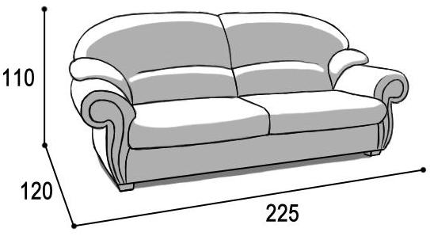 |  |  | Без спального места, без ящика для белья
Габаритные размеры |  |  | Размеры спального места |  |  | Дополнительно
Глубина  (см) | Ширина  (см) | Высота  (см) | Глубина  (см) | Ширина  (см) | Высота  (см) | Глубина со сп. местом (см) | Высота/глубина  сиденья(см) | м3, кг
120 | 225 | 110 | - | - | - | - | 50/60 | 2,97м3  *
● Габаритные размеры каждого модуля могут иметь отклонения ±2см.

Чезаре Диван 2-местный офис (Д2о)
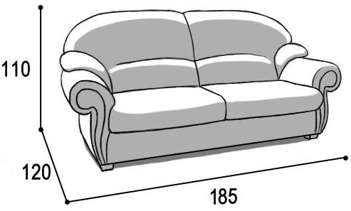 |  |  | Без спального места, без ящика для белья
Габаритные размеры |  |  | Размеры спального места |  |  | Дополнительно
Глубина  (см) | Ширина  (см) | Высота  (см) | Глубина  (см) | Ширина  (см) | Высота  (см) | Глубина со сп. местом (см) | Высота/глубина  сиденья(см) | м3, кг
120 | 185 | 110 | - | - | - | - | 50/60 | 2,45м3  *
● Габаритные размеры каждого модуля могут иметь отклонения ±2см.

Габаритные размеры Секций (с 1 подлокотником) прямой Чезаре:
Чезаре Секция-кровать 3-местная 140 седафлекс (С3тр140)
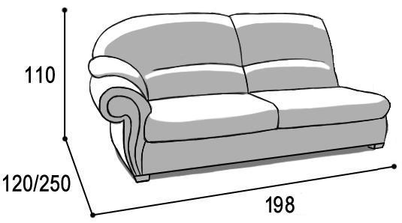 |  |  | Механизм «Седафлекс 12М 140»  спальное место перпендикулярно спинке  механизм может быть выполнен в двух вариантах:  - С ортопедическими латами;  - С металлической сеткой.
Габаритные размеры |  |  | Размеры спального места |  |  | Дополнительно
Глубина  (см) | Ширина  (см) | Высота  (см) | Глубина  (см) | Ширина  (см) | Высота  (см) | Глубина со сп. местом (см) | Высота/глубина  сиденья(см) | м3, кг
120 | 198 | 110 | 188 | 135 | 52 | 250 | 50/60 | 2,62м3  103кг*
● Габаритные размеры каждого модуля могут иметь отклонения ±2см.
Чезаре Секция-кровать 3-местная седафлекс160 (С3тр160)
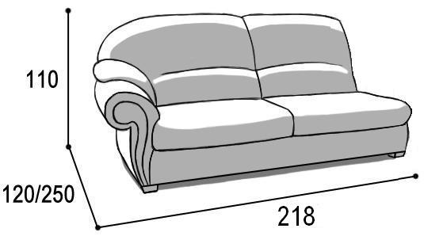 |  |  | Механизм «Седафлекс 12М 160»  спальное место перпендикулярно спинке  механизм может быть выполнен в двух вариантах:  - С ортопедическими латами;  - С металлической сеткой.
Габаритные размеры |  |  | Размеры спального места |  |  | Дополнительно
Глубина  (см) | Ширина  (см) | Высота  (см) | Глубина  (см) | Ширина  (см) | Высота  (см) | Глубина со сп. местом (см) | Высота/глубина  сиденья(см) | м3, кг
120 | 218 | 110 | 188 | 155 | 52 | 250 | 50/60 | 2,88м3  *
● Габаритные размеры каждого модуля могут иметь отклонения ±2см.

Чезаре Секция 3-местная офис (С3о)
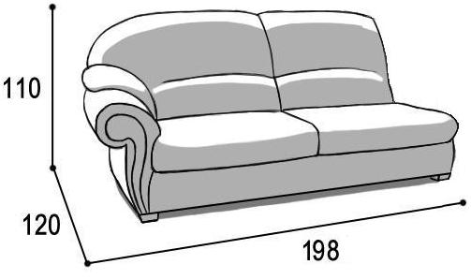 |  |  | Без спального места
Габаритные размеры |  |  | Размеры спального места |  |  | Дополнительно
Глубина  (см) | Ширина  (см) | Высота  (см) | Глубина  (см) | Ширина  (см) | Высота  (см) | Глубина со сп. местом (см) | Высота/глубина  сиденья(см) | м3, кг
120 | 198 | 110 | - | - | - | - | 50/60 | 2,62м3  75 кг*
● Габаритные размеры каждого модуля могут иметь отклонения ±2см.
Чезаре Секция с бельевым коробом (Ся84)
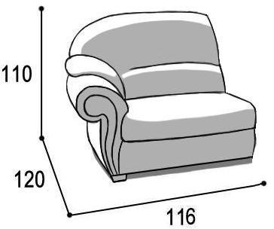 |  |  | С ящиком для белья, ящик выдвигается, сидушку снимать не надо.
Габаритные размеры |  |  | Размеры спального места |  |  | Дополнительно
Глубина  (см) | Ширина  (см) | Высота  (см) | Глубина  (см) | Ширина  (см) | Высота  (см) | Глубина с открытым ящиком (см) | Высота/глубина  сиденья(см) | м3, кг
120 | 116 | 110 | - | - | - | 165 | 50/60 | 1,53м3  50,5кг*
● Габаритные размеры каждого модуля могут иметь отклонения ±2см.

 | Чезаре Секция оттоманка (От3)
 | 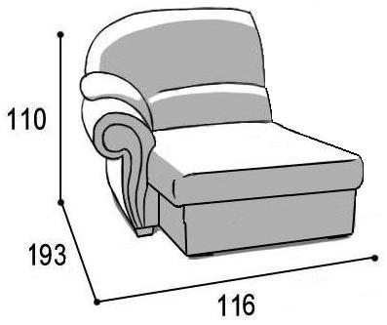 |  |  |  |  |  | С ящиком для белья, сидушка поднимается вверх.
 | Габаритные размеры |  |  |  |  |  | Размеры спального места |  |  |  |  |  | Дополнительно
 | Глубина  (см) |  | Ширина  (см) |  | Высота  (см) |  | Глубина  (см) |  | Ширина  (см) |  | Высота  (см) |  | Глубина со сп. местом (см) |  | Высота  сиденья(см) |  | м3, кг
 | 193 |  | 116 |  | 110 |  | - |  | - |  | - |  | - |  | 50 |  | 2,47м3  74,5 кг*
 | ● Габаритные размеры каждого модуля могут иметь отклонения ±2см.
Чезаре Секция реклайнер 84 с эл.приводом (Сэл)
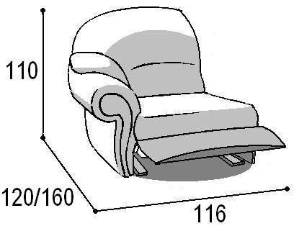 |  |  |  |  |  | Стационарный вариант (не вращается). Трансформируется с помощью пульта, механизм одновременно поднимает подставку для ног и опускает спинку, данное положение можно остановить в комфортной для вас точке раскладки. Не имеет функцию качания.  С помощью пульта, при сложение плавно поднимается спинка и подставка для ног (кресло полностью принимает исходное положение).
Габаритные размеры |  |  |  |  |  | Размеры спального места |  |  |  |  |  | Дополнительно
Глубина  (см) |  | Ширина  (см) |  | Высота  (см) |  | Глубина  (см) |  | Ширина  (см) |  | Высота  (см) |  | Глубина в положении «Релакс» (см) |  | Высота/глубина  сиденья(см) |  | м3, кг
120 |  | 116 |  | 110 |  | - |  | - |  | - |  | 160 |  | 50/60 |  | 1,54м3  *
● Габаритные размеры каждого модуля могут иметь отклонения ±2см.

Габаритные размеры Вставка (без подлокотников) прямой Чезаре:
Чезаре Вставка офисная (Во84)
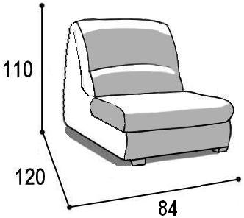 |  |  | Без спального места, без ящика для белья
Габаритные размеры |  |  | Размеры спального места |  |  | Дополнительно
Глубина  (см) | Ширина  (см) | Высота  (см) | Глубина  (см) | Ширина  (см) | Высота  (см) | Глубина со сп. местом (см) | Высота/глубина  сиденья(см) | м3, кг
120 | 84 | 110 | - | - | - | - | 50/60 | 1,11м3  *
● Габаритные размеры каждого модуля могут иметь отклонения ±2см.
Чезаре Вставка реклайнер с электр. приводом
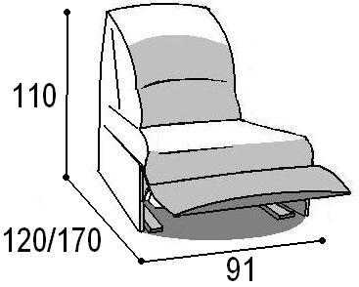 |  |  | Стационарный вариант (не вращается). Трансформируется с помощью пульта, механизм одновременно поднимает подставку для ног и опускает спинку, данное положение можно остановить в комфортной для вас точке раскладки. Не имеет функцию качания.  С помощью пульта, при сложение плавно поднимается спинка и подставка для ног (полностью принимает исходное положение).
Габаритные размеры |  |  | Размеры в положение «релакс» |  |  | Дополнительно
Глубина  (см) | Ширина  (см) | Высота  (см) | Глубина  (см) | Ширина  (см) | Высота  (см) | Глубина в положении «Релакс» (см) | Высота/глубина  сиденья(см) | м3, кг
120 | 91 | 110 | - | - | - | 170 | 50/60 | 1,21м3  *
● Габаритные размеры каждого модуля могут иметь отклонения ±2см.

Чезаре Вставка 3тр140 (В3тр140)
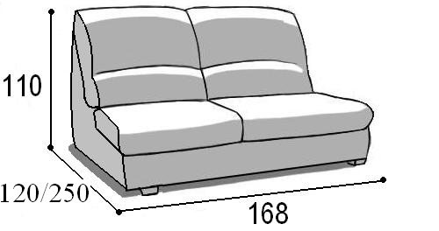 |  |  | Механизм «Седафлекс 12М 140»  спальное место перпендикулярно спинке  механизм может быть выполнен в двух вариантах:  - С ортопедическими латами;  - С металлической сеткой.
Габаритные размеры |  |  | Размеры спального места |  |  | Дополнительно
Глубина  (см) | Ширина  (см) | Высота  (см) | Глубина  (см) | Ширина  (см) | Высота  (см) | Глубина со сп. местом (см) | Высота/глубина  сиденья(см) | м3, кг
120 | 168 | 110 | 188 | 135 | 52 | 250 | 50/60 | 2,22м3  *
● Габаритные размеры каждого модуля могут иметь отклонения ±2см.

Чезаре Вставка 3о (В3о)
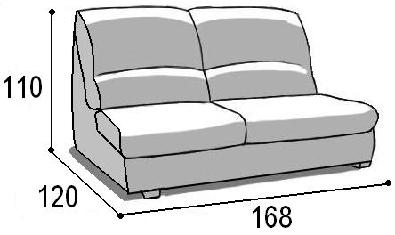 |  |  | Без спального места
Габаритные размеры |  |  | Размеры спального места |  |  | Дополнительно
Глубина  (см) | Ширина  (см) | Высота  (см) | Глубина  (см) | Ширина  (см) | Высота  (см) | Глубина со сп. местом (см) | Высота/глубина  сиденья(см) |  | м3, кг
120 | 168 | 110 | - | - | - | - | 50/60 |  | 2,22м3  *
● Габаритные размеры каждого модуля могут иметь отклонения ±2см.
Чезаре Угловая тумба (Ут)
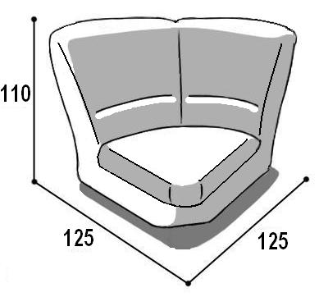

Габаритные размеры |  |  | Размеры спального места |  |  | Дополнительно
Глубина  (см) | Ширина  (см) | Высота  (см) | Глубина  (см) | Ширина  (см) | Высота  (см) | Глубина со сп. местом (см) | Высота/глубина  сиденья(см) | м3, кг
125 | 125 | 110 | - | - | - | - | 50/60 | 1,72м3  41,5кг*
● Габаритные размеры каждого модуля могут иметь отклонения ±2см.

Габаритные размеры Кресло Чезаре:
Чезаре Кресло
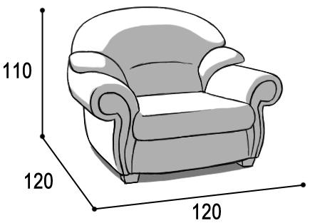 |  |  | Без спального места
Габаритные размеры |  |  | Размеры спального места |  |  | Дополнительно
Глубина  (см) | Ширина  (см) | Высота  (см) | Глубина  (см) | Ширина  (см) | Высота  (см) | Глубина со сп. местом (см) | Высота/глубина  сиденья(см) | м3, кг
120 | 120 | 110 | - | - | - | - | 50/60 | 1,59м3  47кг*
● Габаритные размеры каждого модуля могут иметь отклонения ±2см.

Чезаре Кресло реклайнер механический
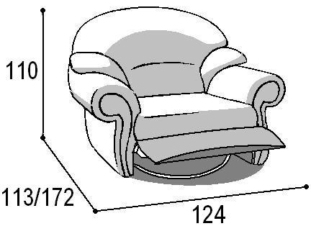 |  |  | Механизм имеет функцию качания, вращается на 360°. трансформируется при помощи ручки (механически) одновременно поднимает подставку для ног и опускает спинку до положения «релакс».
Габаритные размеры |  |  | Размеры спального места |  |  | Дополнительно
Глубина  (см) | Ширина  (см) | Высота  (см) | Глубина  (см) | Ширина  (см) | Высота  (см) | Глубина в положении «Релакс» (см) | Высота/глубина  сиденья(см) | м3, кг
113 | 125 | 110 | - | - | - | 172 | 57/45 | 1,5 м3  65кг*
● Габаритные размеры каждого модуля могут иметь отклонения ±2см.

Чезаре Кресло реклайнер (с эл.приводом)
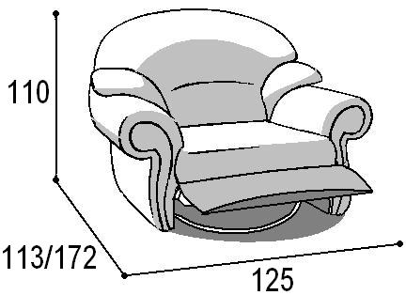 |  |  | Стационарный вариант (не вращается). Трансформируется с помощью пульта, механизм одновременно поднимает подставку для ног и опускает спинку, данное положение можно остановить в комфортной для вас точке раскладки. Не имеет функцию качания.  С помощью пульта, при сложение плавно поднимается спинка и подставка для ног (кресло полностью принимает исходное положение).
Габаритные размеры |  |  | Размеры спального места |  |  | Дополнительно
Глубина  (см) | Ширина  (см) | Высота  (см) | Глубина  (см) | Ширина  (см) | Высота  (см) | Глубина в положении «Релакс» (см) | Высота/глубина  сиденья(см) | м3, кг
113 | 125 | 110 | - | - | - | 172 | 50/60 | 1,56м3  65кг*
● Габаритные размеры каждого модуля могут иметь отклонения ±2см.
*Масса изделия может отличаться в зависимости от материала обивки (Нк,кз), механизма трансформации, ножек , матраса.

Варианты исполнения :

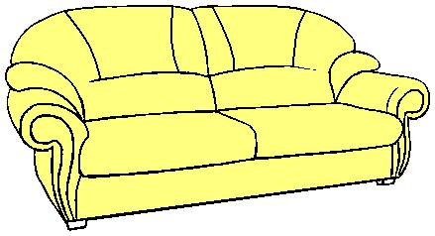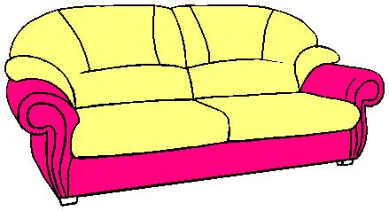
Вариант 1 Вариант 2
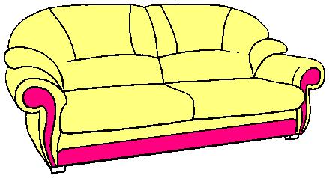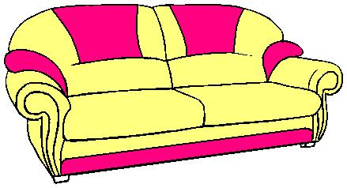
Вариант 3 Вариант 4

Габаритные размеры Углов и модулей:
На каждый модуль габаритные размеры +-1 см (глубина 120 высота 110 )
- С3тр (140) + Ут + Ся84 = 198 + 125 + 116 = 323 (+-4) на 241 (+-4) – в собранном виде
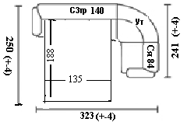 разложенном виде 323 (+-4) на 250 (+-4)

- С3тр (160) + Ут + Ся84 = 218 + 125 + 116 = 343 (+-4) на 241 (+-4) – в собранном виде
разложенном виде 343 (+-4) на 250 (+-4)
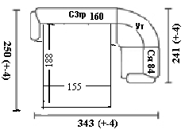

- С3тр (140) + От3 = 198 +116 = 314 (+-4) на 193 (+-2) – в собранном виде
разложенном виде 314 (+-4) на 250 (+-2)
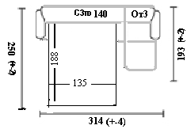
- С3тр (160) + От3 = 198 +116 = 334 (+-4) на 193 (+-2) – в собранном виде
разложенном виде 334 (+-4) на 250 (+-2)
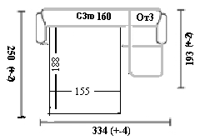
- С3тр (140) + Ся84 = 198 + 116 = 314 (+-4) (прямой увеличенный диван)
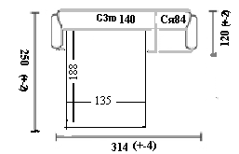

- Ся84 + Ут + В3тр140+ От3 = 116 + 125 + 168+116= 241 (+-4) на 409 (+-6) на 193 (+-2)
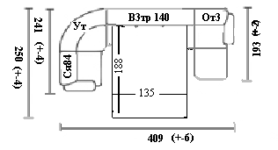
- Сэл +В3о+Ут+С3тр = 116+168+125+198= 409 (+-6) на 323 (+-4)
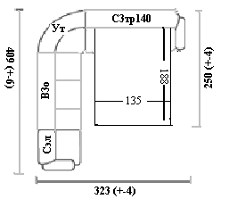
- С3тр(140)+Во84+Ут+Во84+Ся84=(198+84+125)+(125+84+116)=407(+-6) на 325 (+-6)
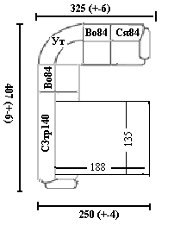

Мебель упаковывается в полиэтиленовую пленку (бесплатно), упаковка картоном производиться за дополнительную плату диваны, секции , вставки 2-х,3-х местные - 150р; кресло, секции, вставки 1 местные -100 рублей. (необходимо указать в заявке).

